Aby zahradní gril sloužil i příští rok

Praha, 27. července 2020 – Letní grilovací sezóna je v plném proudu a na vaší zahradě či chatě se tak střídá jedna návštěva za druhou? Je tak ideální čas navrátit svému grilu, kamnům či kouřovodu jejich původní matný vzhled a navíc je řádně ochránit před korozí. Ideální je použít barvu, která snáší vysoké teploty. Žáruvzdorná kovářská barva Primalex odolá nárazově až 700 °C (teplota při topení
v kamnech nebo grilu dosahuje v průměru 200 °C), čímž zajišťuje vysoce odolnou ochranu pro tepelně namáhané kovové materiály, jako jsou právě kamna, grily, kouřovody a kotle. Navíc nabízí účinnou a dlouhodobou ochranu proti korozi a povětrnostním vlivům.
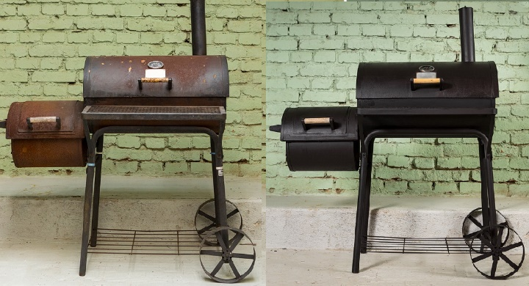
Žáruvzdorná kovářská barva Primalex je hluboce matná a má hrubý povrch. Nejvyšší kvalita výrobku je dosažena vysokým obsahem výhradně silikonového pojiva. Silikonové pojivo se působením slunečního záření nebo tepla mění na oxid křemíku, který zaručuje vysokou mechanickou a chemickou odolnost. Vzniká tím ochranná vrstva, která zabrání
v průběhu let sprašování, poškrábání a šednutí materiálu.
Před natřením je nutné si povrch obrousit a zbavit ho všech nečistot. Barvu poté otevřeme speciálním otvírákem, abychom si neporušili víčko a mohli ji v budoucnu opakovaně použít.
Poté přichází na řadu řádné promíchání barvy. Jedině tak docílíme toho, že se všechny složky správně propojí a výsledek bude vypadat tak, jak má. Žáruvzdornou kovářskou barvu nemusíme ředit, jedná se o nátěr připraven k okamžitému použití.
Používáme štětec s přírodní štětinou, který namáčíme do barvy pouze do čtvrtiny. Barvu vždy aplikujete pouze na vychladlé povrchy. Nesmíte ovšem zapomenout natřený povrch mezi jednotlivými vrstvami vypálit, a to pozvolně. Stačí zhruba 150 °C. Jedině tak se povrch stane mechanicky odolným proti poškrábání a získá svoji tvrdost a přídržnost.
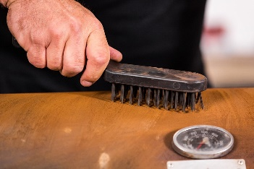
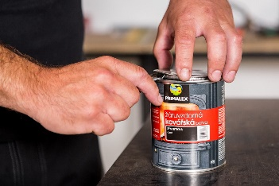
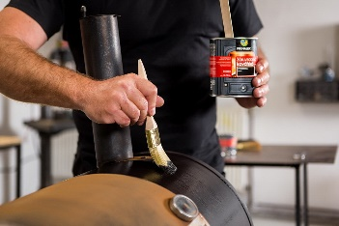
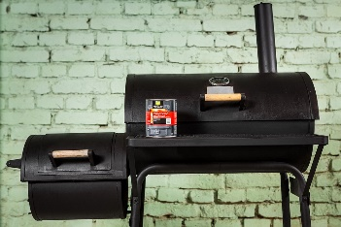
Mějte také na paměti, že barva nesmí přijít do přímého kontaktu s plameny, není tak vhodná na rošty nebo vnitřní část topeniště. K dosažení dokonalého výsledku aplikujte dvě až tři vrstvy.

O značce Primalex
Základem sortimentu značky Primalex jsou malířské nátěry, které si získaly oblibu jednoduchou aplikací, velkým výběrem druhů, a především trvale stabilní kvalitou, která je kromě vlastní laboratoře kontrolována organizací ITC Zlín. Primalex je jednou z mála značek, jež certifikovala systémy ISO 9001, ISO 14001 a OHSAS 18001 společně, a získala tak Zlatý certifikát pro integrovaný systém řízení. Obdržela také mezinárodně uznávané certifikáty IQNet. Primalex dodává na trh kompletní spektrum nátěrových hmot zahrnující vnitřní malířské nátěry, fasádní barvy, omítky, barvy na kov a dřevo, zateplovací systém a prostředky na úpravu podkladu. Disponuje sítí více než 400 Tónovacích center pro obarvování nátěrových hmot. Ta je nejširší v rámci České a Slovenské republiky s ideální dostupností pro spotřebitele ve všech regionech. Spotřebitelům jsou na nejmodernějších strojích na počkání připraveny vysoce kvalitní obarvené interiérové, fasádní nátěry a zateplovací systémy, omítky a barvy na kov a dřevo.

Podrobnější informace získáte na www.primalex.cz, www.ppg.com nebo na Twitteru (@PPGIndustries).

Pro více informací, prosím, kontaktujte:

Jan Kramář
PPG DECO CZECH
Brand Marketing Manager
Mob.: +420 725 805 493
E-mail: Kramar@ppg.com

Lucie Krejbichová
doblogoo s.r.o.
Account Manager
Mobil: +420 602 359 328
E-mail: lucie@doblogoo.cz

